Бюлетин №1 – Какво представлява PATCH-WORLD
PATCH-WORLD (Родители и деца работят, организират и учат заедно)

PATCH-WORLD е проект, финансиран с помощта на Европейската Комисия в рамките на Програмата за учене през целия живот (Lifelong Learning Programme)

Проектът се осъществява в периода от 2007 до 2009 година и целта му е да се изгради една образователна среда с участието на деца и родители, чрез включването им заедно в сферата на обучението: децата учат своите родители как да използват инструментариума на информационните и комуникационни технологии (ИКТ), докато родителите на свой ред показват на децата съдържание, базирано на своите знания и опит. По този начин родители и деца ще изградят заедно една мултимедийна среда на електронно обучение (е-обучение), взаимно обогатявайки познанията си и научавайки нови стратегически компетенции.

Учебният процес ще бъде организиран чрез използването на он-лайн обучителни игри, посредством които потребителите ще се включват в общи дейности. В първия етап децата ще са учителите, а родителите ще бъдат ученици. Идеята на играта е да се обменят умения в областта на ИКТ, чрез използването на инструментариума и особеностите на самата игра.
В следващия етап ролите ще бъдат разменени: родителите, от позицията на фасилитатори, ще учат децата как да усвояват нови знания. От тях, родителите, ще се изисква да дадат най-доброто от себе си в такива общи области на познанието като история, спорт и география, базирайки се на своите спомени, опит и чувства.

Развитието на този он-лайн обучителен процес ще позволи на участниците да играят „неутрално”, давайки им възможността да изоставят своите „роли” в реалния живот.

Играта ще бъде разработена на национално и общоевропейско ниво и ползата от участието в нея би могла да се изрази най-общо в:
познание → играта е базирана на реципрочното познание на участниците;
взаимоотношения → една от целите е родители и деца да играят, учат, дискутират и да разрешават заедно различни ситуации;
конкретни награди→ за класираните на първите три места на общоевропейското ниво наградите вече са определени.

Защо проектът беше наречен PATCH-World

Името Patch-World дойде първо от идеята за Patchwork or "pieced work", „работа на парче”, нещо като бродерия, която събира заедно фабрично изработени парчета в един по-обемен дизайн. В случая най-важното е, че в „работата на парче” резултатът, постигнат от групата събрани накуп кръпки е различен от сумата на тяхното съдържание. Така че важността на това да се работи съвместно, избирайки правилното парче в правилния момент с оглед на крайната цел, е истинския резултат от съвместната работа.

Но Patch също така има още едно важно значение: за разлика от много компютърни приложения (напр. word processors), „парчетата/кръпките” (patches) играят уникална роля в компютърните игри, които почти винаги изискват от „парчетата” да фиксират възможни проблеми след тяхното първоначално инсталиране.
След тези дефиниции ние смятаме, че Patch (парче, кръпка) е ключова дума за нашия проект, заедно с думата World (свят), която в случая представлява една он-лайн среда, в която участниците ще имат възможността да се срещнат, да поиграят, да приемат предизвикателства и да работят заедно.

Ако Ви е интересно, ако искате да дадете предложения, да получите информация или да станете част от нашия проект, моля свържете се с нас чрез елктронна поща на следния адрес:

europrogetti@montesca.it

Партньори в проекта PATCH-WORLD

Department of
Information Science, Saarland University, Германия
Изследва условията и методите при трансфера на знания. Централна тема в дейността представляват специализираната информация, публичната информация / нови медии, информация и комуникация в рекламата и образованието, информационната индустрия.

EUNEOS, Финландия
Международна организация за осъвършенстване на учители при използване на ИКТ в образованието; организира обучителни курсове и работни срещи по Коменски и други програми; извършва консултации по образователно сътрудничество зад граница; услуги по изграждане на мрежи и общности и промоция на е-Журналистика (напр. холистичен подход към проблемно базираното учене (PBL) в училище.
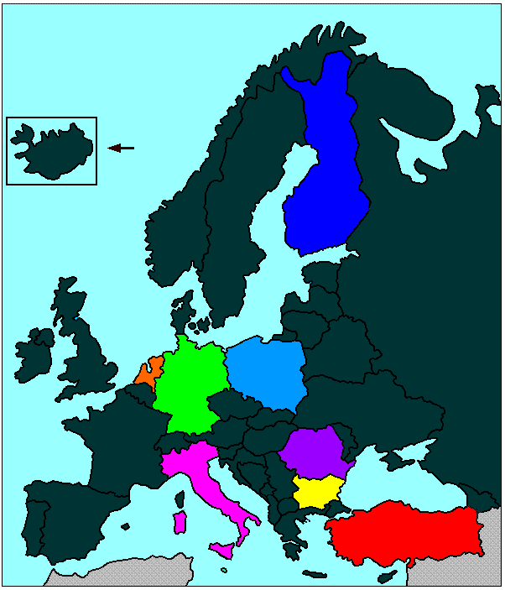

Assocjazzjjoni Kunsilli ta’ L-Iskejjel, Малта
Работи за изграждането и развитието на партньорства между родители, учители и ученици в училищата в Малта и Гозо.

Център за образователни инициативи, България Неправителствена организация, работеща за осъществяването на иновативни образователни практики и за засилване на образователното сътрудничество между институции на регионално и европейско ниво
Асоциация Родители, България
Организация на родители, с фокус към семейството и цялостното личностно развитие на децата

Stichting Reflexion, Холандия
Осигурява обучение на безработни и хора в непривилигеровано положение, помагайки им да се реализират в средите на бизнес администрацията и търговията.
BOLU İL MİLLİ EĞİTİM
MÜDÜRLÜĞÜ, Турция
Център за услуги на администрация и служители в системата на образованието, усъвършенстване на учители и обучение на бъдещи учители; бюджетиране и инвестиции в образователните институции, субсидирани от държавата
Business and Development Centre, Полша
Популяризира сред възрастните ученето през целия живот и разпространява добрите Европейски практики, извършва анализи и оценки на настоящата икономическа ситуация и на работния пазар

Centro Studi e Formazione Villa Montesca, Италия (координатор на проекта) е неправителствена организация, която развива иновативни образователни инициативи и предлага широк спектър от мултидисциплинарни разработки, експертизи и обучителни дейности.
Giunti O.S.,Италия – организация с богат опит в областта на ИКТ и Е-образование . Разработва техническия инструментариум на проекта.

Grup Scolar Tehnic de Transporturi Cai Ferate, Румъния
Организира обучителни курсове по: придобиване на професионални умения; информатика; електротехника; телекомуникации, дизайн на градската среда и др.

